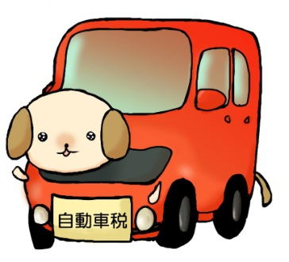
平成29年度長野県自動車税
納期内納付促進キャンペーン
スローガン（標語） 応募用紙

平成29年度の自動車税納期限は５月31日（水）です

■応募期間■
平成2８年12月１日（木）～平成2９年１月20日（金）（当日消印有効）

下記の欄をすべて記入（年齢及び性別欄には該当する項目に〇）してください。
氏 名 | ふりがな
年 齢 | 10歳未満 10代 20代 30代  40代 50代 60代 70代 80歳以上 |  | 性 別 | 男 ・ 女
住 所
電話番号 | （自宅） | （携帯）

作 品（17文字程度としてください）

※個人情報の取り扱いについて
・応募者の個人情報は本募集にかかる事務以外には使用しません。
・入賞作品については作者氏名及び居住地都道府県名及び市町村名を公表します。
※著作権について
・入賞作品の著作権、使用権等一切の権利は長野県に帰属するものとします。
・応募作品の著作権、使用権に関わる問題が発生した場合は、全て応募者の責任となります。

【応募方法】
① 下記の宛先へ郵送またはFAXで送付
② 下記の標語応募専用メールアドレスに応募用紙を添付し、電子メールで送信
【応募・問い合わせ先】
〒３８０－８５７０
長野市南長野幅下６９２－２
長野県総務部税務課自動車税係
電 話 ０２６－２３５－７０５１（直通）
ﾌｧｸｼﾐﾘ ０２６－２３５－７０８１
電子ﾒｰﾙ zei-slogan@pref.nagano.lg.jp（標語応募専用メールアドレス）

